INFORME QUE RINDE LA SECRETARÍA EJECUTIVA DEL INSTITUTO ELECTORAL Y DE PARTICIPACIÓN CIUDADANA DEL ESTADO DE JALISCO, DERIVADO DE LAS ACTIVIDADES REALIZADAS EL DÍA PREVIO Y DURANTE LA JORNADA ELECTORAL DERIVADO DE LAS ACTIVIDADES CONCERNIENTES AL VOTO DE LAS Y LOS JALISCIENSES RESIDENTES EN EL EXTRANJERO EN EL PROCESO ELECTORAL CONCURRENTE 2020-2021.

La Secretaría Ejecutiva a través de los funcionarios de este Instituto Álvaro Fernando Munguía Martínez y Jorge Horacio Ortiz Espinoza asignados a esta área, se trasladaron a la Ciudad de México los días 4, 5 y 6 de junio del presente año para estar presentes y participar en las actividades de acompañamiento y apoyo en las etapas coordinadas por el Instituto Nacional Electoral, las cuales se detallan a continuación:

- El viernes 04 de junio a las 17:00 horas se presentó ante el Subsecretario de Seguridad Pública de la Secretaría de Seguridad Pública y Protección Ciudadana de la Republica Mexicana, Ricardo Mejía Berdeja el oficio número 1116/2021, mediante el cual se solicitó apoyo para el acompañamiento en el traslado de los paquetes y expediente relativo al voto de los jaliscienses emitidos en el extranjero, de las instalaciones del Instituto Nacional Electoral ubicadas en viaducto Tlalpan número 100, colonia arenal Tepepan, en la Ciudad de México, a la bodega de éste instituto ubicada en la calle Federico Medrano número 668, en la colonia General Real en el municipio de Guadalajara.

- El sábado 05 de junio en las instalaciones del Instituto Nacional Electoral, ubicado en la delegación Tláhuac de la Ciudad de México, personal de la Secretaría Ejecutiva estuvo presente para verificar el procedimiento de destrucción de las boletas electorales no utilizada para el voto de los mexicanos residentes en el extranjero, siendo para Jalisco los siguientes datos en cuanto al voto postal:

Entidad | Entregadas | Adicionales | Entrega Final | Utilizadas | Destruidas
Jalisco | 2009 | 104 | 2113 | 2009 | 104

En cuanto a boletas por paquetes electorales postales devueltos, fueron doce.
- Cabe recordar que los Organismos Públicos Locales realizaron la entrega de materiales para la integración de los paquetes electorales postales del 15 al 19 de abril del año en curso. Del 21 de abril al 10 de mayo, se llevó a cabo el envío de los Paquetes Electorales Postales a las y los ciudadanos residentes en el extranjero.
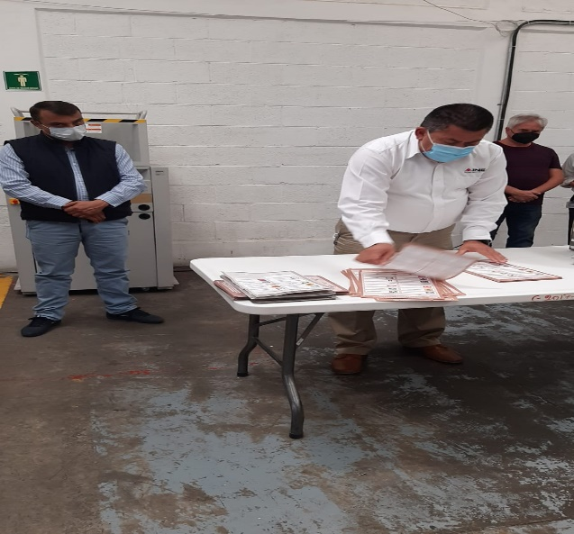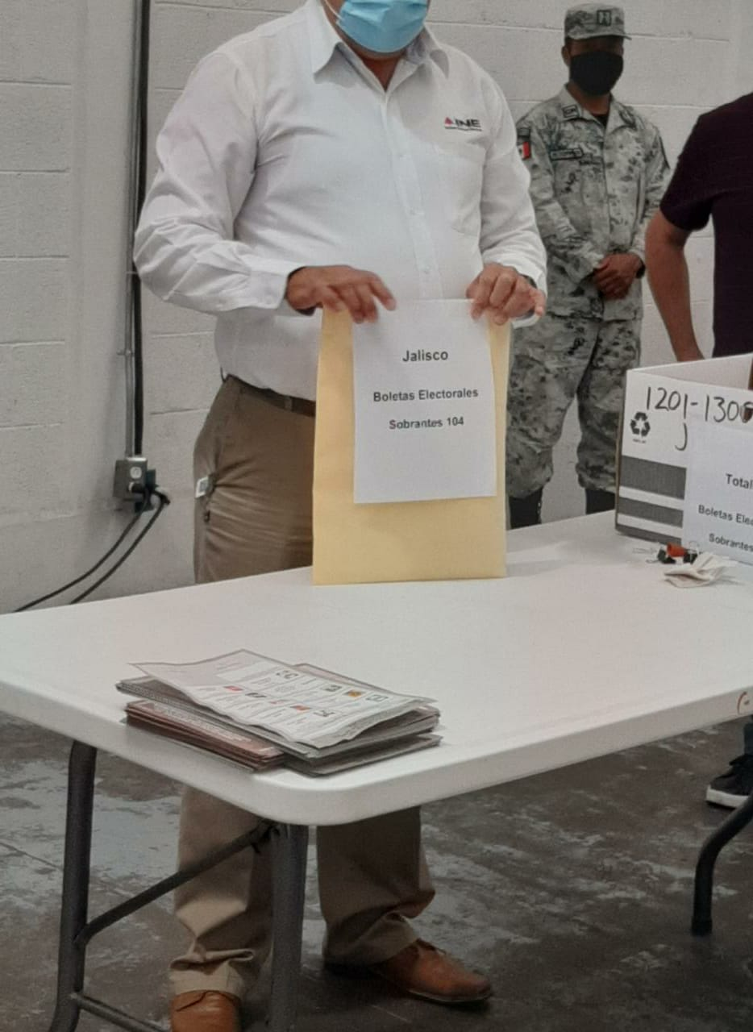
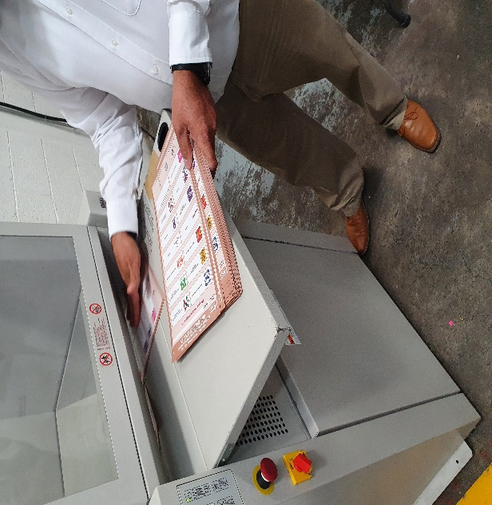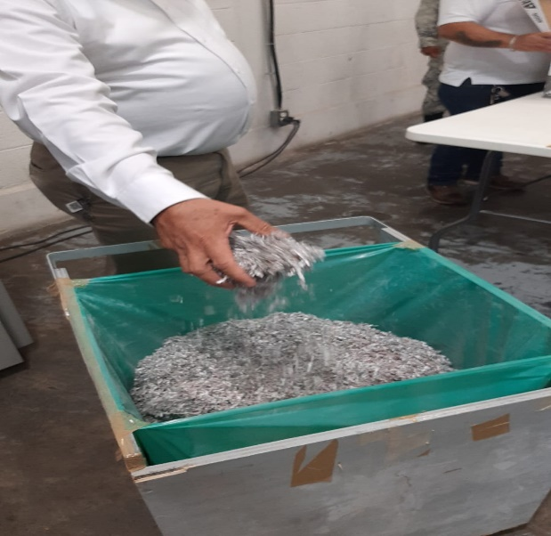

- El día de la jornada electoral de fecha 06 de junio, se llevaron a cabo dos actividades: el escrutinio y cómputo de los Paquetes Electorales Postales (PEP) y el escrutinio y cómputo del Sistema de Voto Electrónico por Internet (SIVEI). El escrutinio y cómputo de los Paquetes Electorales Postales, tuvo lugar en el “Local Único”, ubicado en el Centro Social y Deportivo del Sindicato Nacional de Trabajadores de la Secretaría de Salud, con domicilio en Viaducto Tlalpan 100, Colonia Arenal Tepepan, Alcaldía de Tlalpan, C.P. 14610, a espaldas de las Oficinas Centrales del Instituto Nacional Electoral, en donde se instalaron 3 tres Mesas de Escrutinio y Cómputo, las cuales fueron asignadas a la entidad federativa de Jalisco la 19, 20 y 21 para la realización del mismo. Mientras que simultáneamente se realizó el cierre de recepción de votos del Sistema de Voto Electrónico por Internet, el cual se llevó a cabo en el auditorio de las Oficinas Centrales del INE, para posteriormente comenzar con los cómputos de los votos de las y los ciudadanos jaliscienses residentes en el extranjero, como se muestra en las siguientes imágenes:
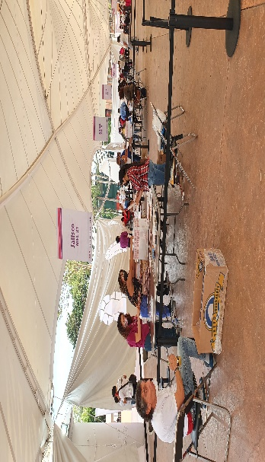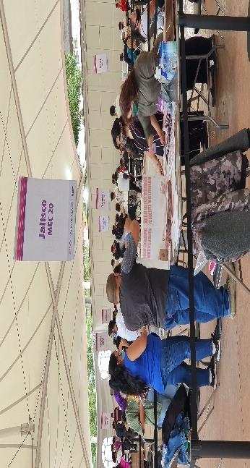
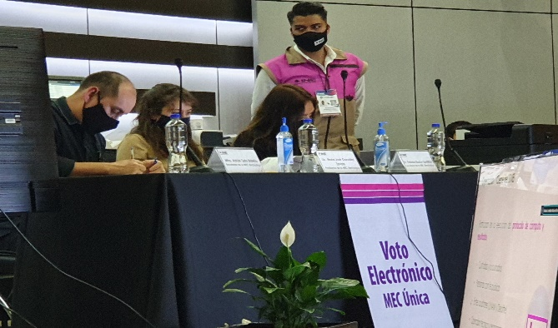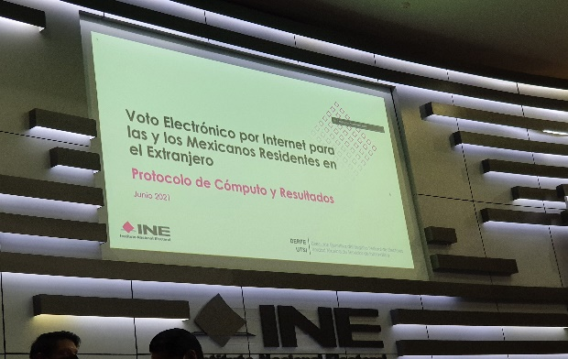

- A continuación, se presenta la información sobre el voto postal y la procedencia de los votos que el Instituto Nacional Electoral, emitió, así como el porcentaje de participación:

País | PEP enviados | SPV recibidos | % de recepción
Estados Unidos | 1905 | 1001 | 52.5
Canadá | 19 | 14 | 73.7
España | 15 | 11 | 73.3
Alemania | 10 | 9 | 90
Austria | 8 | 3 | 37.5
Francia | 6 | 6 | 100
Reino Unido | 5 | 2 | 40
Chile | 4 | 3 | 75
Italia | 4 | 4 | 100
Países Bajos | 4 | 3 | 75
República de Corea | 4 | 4 | 100
Suiza | 4 | 4 | 100
Nueva Zelandia | 3 | 3 | 100
Austria | 2 | 2 | 100
Colombia | 2 | 2 | 100
Ecuador | 2 | 0 | 0
Japón | 2 | 0 | 0
Suecia | 2 | 1 | 50
Argentina | 1 | 0 | 0
Chipre | 1 | 1 | 100
Dinamarca | 1 | 0 | 0
Georgia | 1 | 0 | 0
Irlanda | 1 | 0 | 0
Kenia | 1 | 0 | 0
Panamá | 1 | 0 | 0
Turquía | 1 | 1 | 100
Total | 2009 | 1075 | 53.5

- En cuanto a los votos recibidos bajo la modalidad electrónica por internet, cabe destacar que de conformidad con el numeral 45 de los Lineamientos para la organización y operación del voto electrónico por Internet, el 22 de mayo de 2021 se llevaron a cabo las actividades protocolarias asociadas a los actos de configuración de las elecciones, creación de la Llave criptográfica y la apertura del Sistema de Voto Electrónico por Internet.
Asimismo, de conformidad con el numeral 51 de los Lineamientos para la organización y operación del voto electrónico por Internet, a las 20:00 horas tiempo del centro de México, del 22 de mayo de 2021, dio inicio el periodo de votación, durante el cual la ciudadanía residente en el extranjero que eligió la modalidad electrónica por Internet ejerció su derecho al voto a través del Sistema de Voto Electrónico por Internet.
El periodo de votación finalizó el domingo 6 de junio, a las 18:00 horas tiempo del centro de México, de conformidad con el numeral 64 de los Lineamientos para la organización y operación del voto electrónico por Internet, dejando a salvo el derecho de las y los ciudadanos que en ese momento se encontraban en el Sistema de Voto Electrónico por Internet para emitir su voto a más tardar a las 18:30 horas tiempo del centro de México, del día de la elección.
- Hasta el cierre del periodo de votación en el Sistema de Voto Electrónico por Internet, se registraron 1566 votos por parte de los jaliscienses residentes en el extranjero. En total por las dos modalidades de votación, se recibieron 2641 votos desde el extranjero.
Finalmente, el día 07 de junio a la 1:45 horas, se hizo entrega de los paquetes electorales para su traslado de la Ciudad de México a Guadalajara, llegando a esta última a las 7:45 horas del mismo día y dejando en resguardo en la bodega central los paquetes electorales.
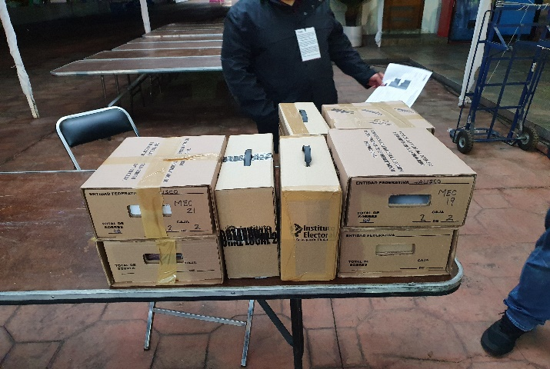

Guadalajara, Jalisco, a 29 de junio de 2021

Manuel Alejandro Murillo Gutiérrez
Secretario Ejecutivo

